|  |  |  |  |
| --- | --- | --- | --- |
| **ČD Straža – Dolenjske Toplice**  Novomeška cesta 85 Straža  [cdstrazatoplice@gmail.com](mailto:cdstrazatoplice@gmail.com)  Tone Andrejčič: 051/258-283 | **D:\A Dokumenti-novo\Podstenice\Apredsednik 2015\logotip_color.jpg** |  | **Društvo vinogradnikov Dolenjske Toplice**  Brane Fabijan 031/363-041  Bojan Fabijan: 031/841-108  Jože Kapš: 031/388-469 |

***Gremo na ekskurzijo okoli Gorjancev: 18. aprila 2015***

Minilo je leto in spet načrtujemo druženje in izlet okoli Gorjancev, Žumberaka in v Belo krajino. Potovali bomo mimo Novega mesta, Šentjerneja, v Samobor, kjer si bomo ogledali raznovrstni sejem. Pot nas bo peljala v Žumberak v Plešivičko goro k vinarju Šoškiću, kjer imamo degustacija vin. Sredi dneva se odpeljemo naprej mimo Ozlja do mejnega kraja Drašiči, kjer je takoj za mejo vinogradniška in turistična vas. Tu se odpre pogled na pravo Belo krajino. V Drašičih se najprej ogledamo Oljarstvo Martina Pečariča, veliko vinsko klet Jožeta Prusa, čebelarstvo Prus in v isti vasi še zaključna večerja pri vinarju Simoniču. V večernih urah nas čaka še korak in smo spet v Dolenjskih Toplicah.

|  |  |  |
| --- | --- | --- |
| ***KRAJ*** | ***ČAS*** | ***PROGRAM*** |
| **ODHOD IZ DOLEN. TOPLIC** | **7,00** | **Odhod bo ob 7,00 iz Dolenjskih Toplic, Straže pri šoli 7,15 Pot nadaljujemo proti Novemu mestu, Šentjerneju.** |
| **SAMOBOR** | **8,30-10,30** | **Obisk sejma.** |
| **PLEŠIVIČKA GORA** | **11,00-12,00** | **ŠOŠKIČ Degustacija in ogled vinogradništva** |
| **DRAŠIČI - Pečarič in Prus** | **13,30-18,00** | **Degustacija olj pri Martinu Pečariču, degustacija pri Jožetu Prusu, ogled čebelarstva Prus.** |
| **SIMONIČ-DRAŠIČI** | **18,00-20,00** | **Pozno kosilo z belokranjskimi specialitetami.** |
| **DOL. TOPLIC** | **21,30** | **Vračanje v Dolenjske Toplice.** |

**CENE: 35 €. Cene so predvidene ob udeležbi 40 udeležencev.** FS – 041630070 (Janez Papež 031653690) fsdoo@siol.net

»NAJ MEDI« IN »NA ZDRAVJE«. VIDIMO SE **18. aprila 2015.**

**Prijave do zapolnitve avtobusa ali do 14. 4. 2015** Andrejčiču, Branetu in Bojanu Fabijanu.

Pripravila: Tone Andrejčič in Dušan Granda.

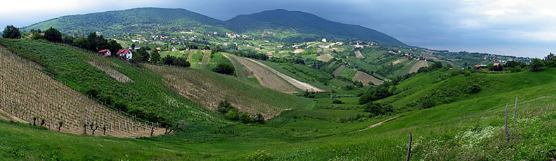

**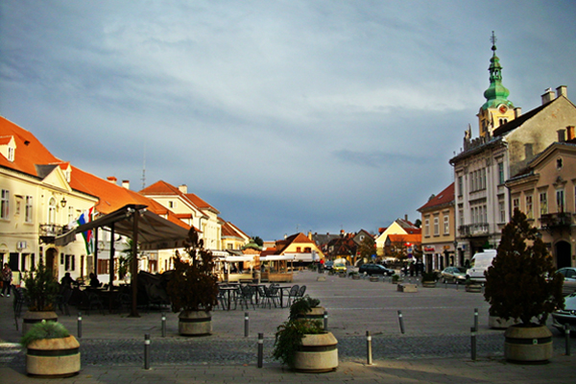**

**Samobor Plešivička gora na sončni strani Gorjancev**

**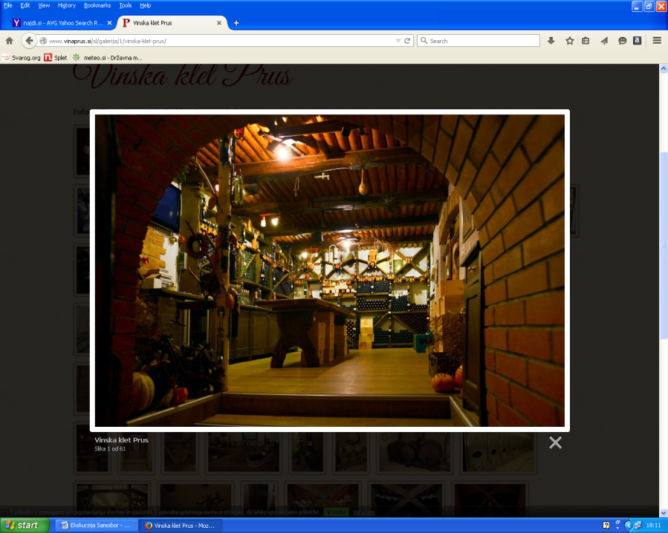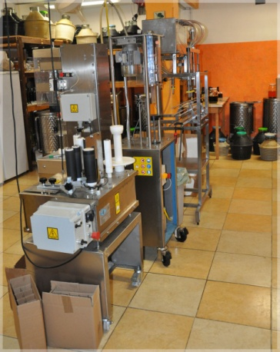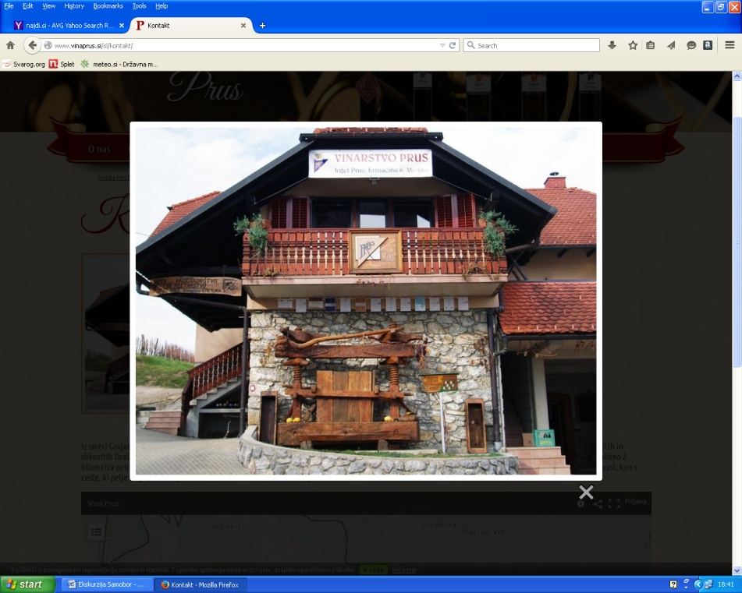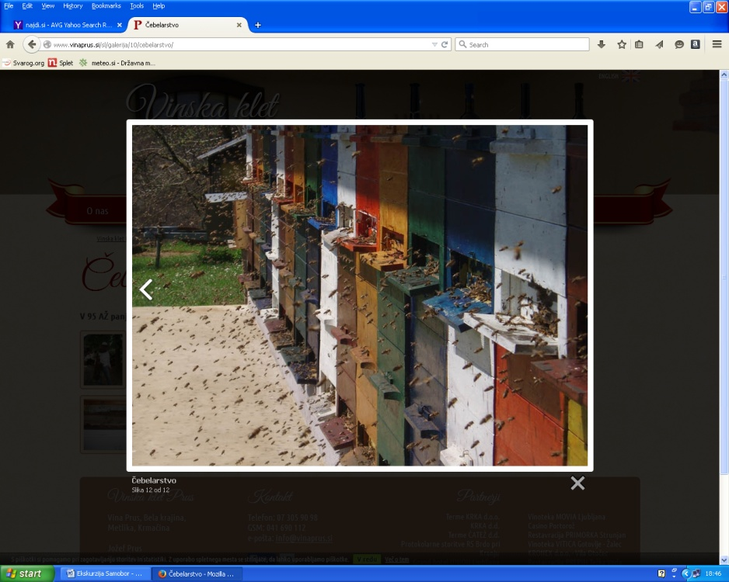**

**Oljarna Martina Vinska klet Jožeta Prusa Čebelarstvo Prus Vinska klet Jožeta Prusa**

**Pečariča**